T.C
SİNOP VALİLİĞİ
SULTAN HATUN MESLEKİ VE TEKNİK ANADOLU LİSESİ MÜDÜRLÜĞÜ
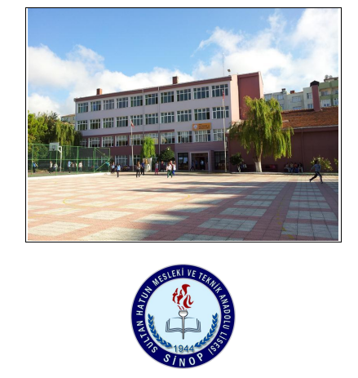

2024-2028 STRATEJİK PLANI
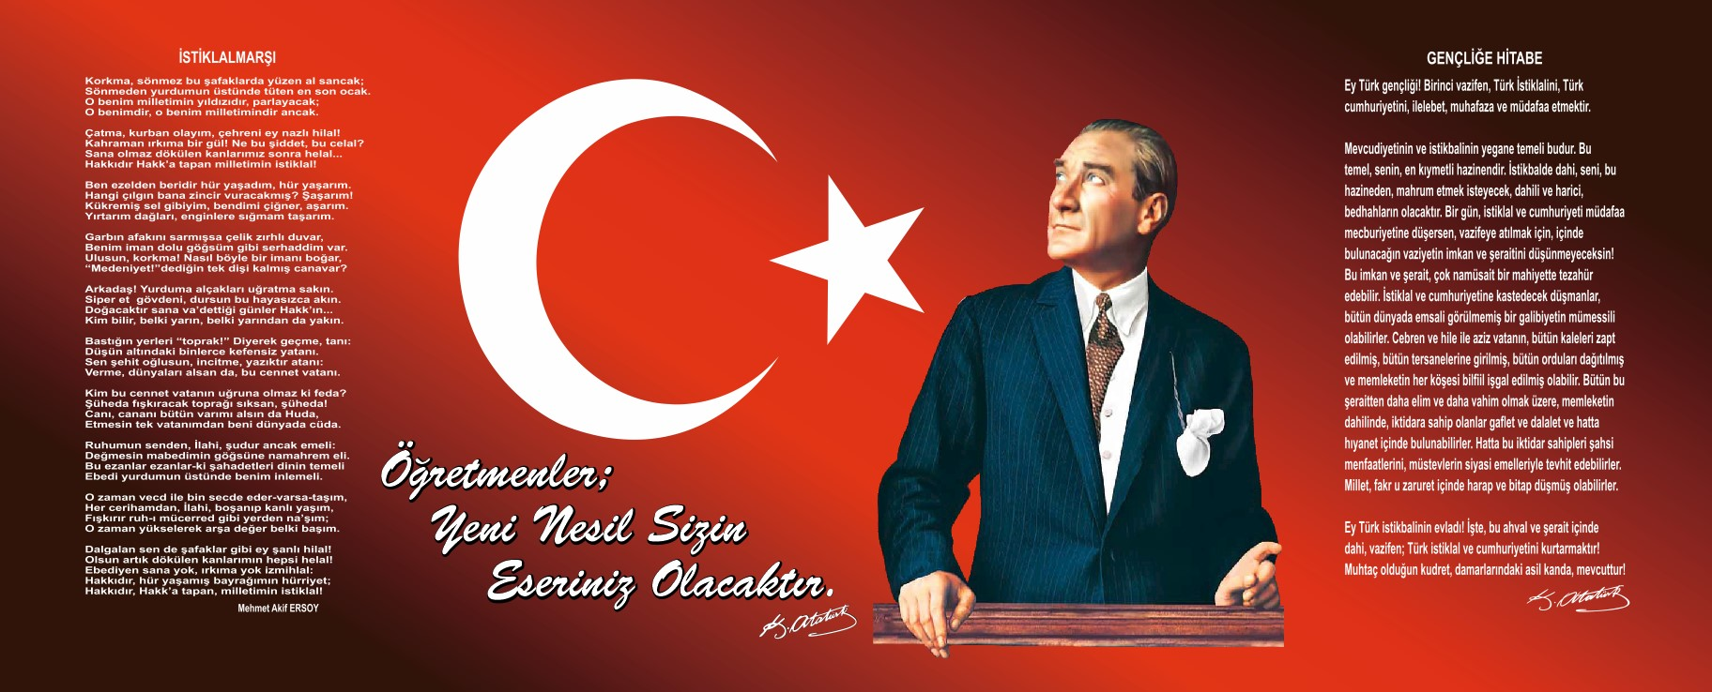

Okul Bilgileri
İli : SİNOP |  | İlçesi : MERKEZ
Adres | Kefevi Mah.Bergüzar Sk.No:9 | Coğrafi Konum | http://gg.gg/19194h
Telefon No | 03682611529 | Faks Numarası
e-posta adresi | 340771@meb.k12.tr | Web sayfası | http://sinopktml.meb.k12.tr/
Kurum Kodu | 340771 | Öğretim şekli | Tam gün

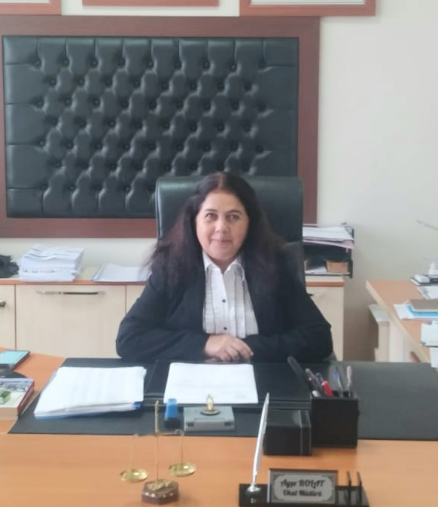

Sunuş

Bir ulusun kalkınmasındaki en önemli etken, çağdaş bir eğitim yapısına sahip olmaktır. Gelişmiş ülkelerde uzun yıllardır sürdürülmekte olan kaynakların rasyonel bir şekilde kullanımı, eğitimde stratejik planlamayı zorunlu kılmıştır.
Milli Eğitim Bakanlığı bu motivasyonla 2004 yılından beri stratejik plan çalışmalarını başlatmıştır.Bu kapsamda katılımcı yöntemlerle beş yıllık stratejik plan hazırlanmıştır ve her bir yıllık uygulama için gelişim planı hazırlanacaktır. Bu çalışmalar temelde iki nedene bağlıdır:
Tüm dünyada daha önceleri başlayan çağdaşlaşma ve yenileşme çalışmalarıyla uyumlu bir şekilde eğitim alanında da bu tip eylemlerle mali, fiziki ve insani kaynaklardan daha verimli ve etkin yararlanarak akademik ve kurumsal gelişmeleri hızlandırmaktır.
Diğer bir neden ise; ülkemizde 2004 yılında kabul edilen yasa gereği “performans esaslı bütçeleme sistemine geçilmesidir.
Okulumuzda hazırlanan bu planın başarıya ulaşmasında ,farkındalık ve katılım ilkesi önemli bir rol oynayacaktır. Bu nedenle çalışmanın gerçekleştirilmesinde emeği geçen stratejik planlama ekibi başta olmak üzere tüm paydaşlarımıza teşekkür ederiz.
Ülkemizin sosyal ve ekonomik gelişimine temel oluşturan en önemli faktörün eğitim olduğu anlayışıyla hazırlanan stratejik planımızda belirlediğimiz vizyon, misyon ve hedefler doğrultusunda yürütülecek çalışmalarda başarılar dileriz.
Ayşe BOLAT
Okul Müdürü

İçindekiler
Sunuş 3
İçindekiler 4
BÖLÜM I: GİRİŞ ve PLAN HAZIRLIK SÜRECİ 5
BÖLÜM II: DURUM ANALİZİ 6
Okulun Kısa Tanıtımı 6
Okulun Mevcut Durumu: Temel İstatistikler 7
PAYDAŞ ANALİZİ 12
GZFT (Güçlü, Zayıf, Fırsat, Tehdit) Analizi 16
Gelişim ve Sorun Alanları 18
BÖLÜM III: MİSYON, VİZYON VE TEMEL DEĞERLER 21
MİSYONUMUZ 21
VİZYONUMUZ 21
TEMEL DEĞERLERİMİZ 22
BÖLÜM IV: AMAÇ, HEDEF VE EYLEMLER 23
TEMA I: EĞİTİM VE ÖĞRETİME ERİŞİM 23
TEMA II: EĞİTİM VE ÖĞRETİMDE KALİTENİN ARTIRILMASI 26
TEMA III: KURUMSAL KAPASİTE 30
V. BÖLÜM: MALİYETLENDİRME 32
EKLER: 34

BÖLÜM I: GİRİŞ ve PLAN HAZIRLIK SÜRECİ

2024-2028 dönemi stratejik plan hazırlanması süreci Üst Kurul ve Stratejik Plan Ekibinin oluşturulması ile başlamıştır. Ekip tarafından oluşturulan çalışma takvimi kapsamında ilk aşamada durum analizi çalışmaları yapılmış ve durum analizi aşamasında paydaşlarımızın plan sürecine aktif katılımını sağlamak üzere paydaş anketi, toplantı ve görüşmeler yapılmıştır.
Durum analizinin ardından geleceğe yönelim bölümüne geçilerek okulumuzun amaç, hedef, gösterge ve eylemleri belirlenmiştir. Çalışmaları yürüten ekip ve kurul bilgileri altta verilmiştir.

STRATEJİK PLAN ÜST KURULU

Geliştirme Kurul Bilgileri |  | Planlama Ekibi Bilgileri
Adı Soyadı | Unvanı | Adı Soyadı | Unvanı
Ayşe BOLAT | Okul Müdürü | Mine EMİRBOYA | Müdür Yardımcısı
Emre VELA | Müdür Yardımcısı | Semra ASNA | Rehber Öğretmen
Ali UYAR | Bil. Tek Öğrt | Yıldız Gül | Tarih Öğretmeni
Müzeyyen ALTUN | Okul Aile Bir Başkanı | Elif Yeşim KARAOĞLU | Felsefe Öğretmeni
Murat ŞEN | Okul Aile Bir Üye | Songül BALGÜL | Veli
 |  | Sevda GÜÇER | Veli

BÖLÜM II: DURUM ANALİZİ
Durum analizi bölümünde okulumuzun mevcut durumu ortaya konularak neredeyiz sorusuna yanıt bulunmaya çalışılmıştır.
Bu kapsamda okulumuzun kısa tanıtımı, okul künyesi ve temel istatistikleri, paydaş analizi ve görüşleri ile okulumuzun Güçlü Zayıf Fırsat ve Tehditlerinin (GZFT) ele alındığı analize yer verilmiştir.

Okulun Kısa Tanıtımı
Okulumuz, adını Pervaneoğulları beyi Gazi Altunbaş Çelebinin tek çocuğu ve kızı olan Fulade Hanımdan almıştır. Fulade Hanım babasının ölümü üzerine beyliğin başına geçerek Sinop’u yönetmiş ve kendisine “Sultan Hatun” denilmiştir. Sinop, bu sebeple “Hatuneli” olarak da anılmıştır.
1944 -1945 Öğretim yılında İl Halk Kütüphanesi alt katında Akşam Kız Sanat Okulu olarak;Biçki-Nakış şubeleri ile açılmıştır.
1950-1951 Öğretim yılında Kız Sanat Ortaokulu, 1951-1952 Öğretim yılında Kız Enstitüsü olarak eğitim öğretime devam etmiştir.1971-1972 Öğretim yılında Uygulama Anaokulu açılmıştır. 1978-1979 Öğretim yılında yeni okul binasına taşınmıştır.1994-1995 Öğretim yılında Anadolu Kız Meslek Lisesi olarak eğitim öğretime başlamıştır.2000-2001 Öğretim yılında Anadolu Meslek Lisesine dönüştürülmüştür. 2009 yılında Kız Teknik ve Meslek Lisesine dönüştürülmüştür. 2015 yılından itibaren ise okulumuz Sultan Hatun Mesleki ve Teknik Anadolu Lisesi adı altında eğitim öğretime devam etmektedir.
Okulumuz da, Bilişim Teknolojileri Alanı, Çocuk Gelişimi Ve Eğitimi Alanı, Yiyecek İçecek Alanı ve Moda Tasarım Teknolojileri Alanlanı bulunmaktadır. Öğrencilerimiz yetenek, ilgi ve becerilerine göre bu alanlarda eğitim almaktadırlar. Okulumuz birçok projeye katılım sağlamış bulunmaktadır. Bunlardan en dikkat çekici olan Erasmus projeleri ile öğretmen ve öğrencilerimizin yurtdışına gitme fırsatları bulunmaktadır. Bu sayede farklı kültür, iş teknikleri, öğretim teknikleri, dil gelişimi ve kendini geliştirme imkanları sunulmaktadır.
Okulumuzda son sınıf öğrencilerine Anadolu Teknik Programı (ATP) uygulanmakta olup öğrencilerimizin Üniversite hedeflerine ulaşmalarında katkıda bulunulmaktadır.

Okulun Mevcut Durumu: Temel İstatistikler

Okul Künyesi
Okulumuzun temel girdilerine ilişkin bilgiler altta yer alan okul künyesine ilişkin tabloda yer almaktadır.

Temel Bilgiler Tablosu- Okul Künyesi
İli: SİNOP |  |  |  | İlçesi: MERKEZ
Adres: | Kefevi Mah Bergüzar Sk No 12 |  |  | Coğrafi Konum (link): |  | http://gg.gg/19194h
Telefon Numarası: | 03682611529 |  |  | Faks Numarası: |  | 03682611977
e- Posta Adresi: | 340771@meb.k12.tr |  |  | Web sayfası adresi: |  | http://sinopktml.meb.k12.tr
Kurum Kodu: | 340771 |  |  | Öğretim Şekli: |  | Tam Gün (Tam Gün/İkili Eğitim)
Okulun Hizmete Giriş Tarihi :1944 |  |  |  | Toplam Çalışan Sayısı |  | 59
Öğrenci Sayısı: | Kız | 174 |  | Öğretmen Sayısı | Kadın | 40
Öğrenci Sayısı: | Erkek | 0 |  | Öğretmen Sayısı | Erkek | 14
Öğrenci Sayısı: | Toplam | 174 |  | Öğretmen Sayısı | Toplam | 54
Derslik Başına Düşen Öğrenci Sayısı |  |  | :12 | Şube Başına Düşen Öğrenci Sayısı |  |  | :12
Öğretmen Başına Düşen Öğrenci Sayısı |  |  | :4 | Şube Başına 30’dan Fazla Öğrencisi Olan Şube Sayısı |  |  | :0
Öğrenci Başına Düşen Toplam Gider Miktarı |  |  | 2.325.30 TL | Öğretmenlerin Kurumdaki Ortalama Görev Süresi |  |  | 10 yıl

Çalışan Bilgileri
Okulumuzun çalışanlarına ilişkin bilgiler altta yer alan tabloda belirtilmiştir.
Çalışan Bilgileri Tablosu
Unvan* | Erkek | Kadın | Toplam
Okul Müdürü ve Müdür Yardımcısı | 2 | 2 | 4
Okul Öncesi Öğretmeni | - | 2 | 2
Branş Öğretmeni | 12 | 35 | 47
Rehber Öğretmen | - | 1 | 1
İdari Personel | 2 | - | 2
Yardımcı Personel | 2 | 1 | 3
Güvenlik Personeli | - | - | -
Toplam Çalışan Sayıları | 18 | 41 | 59

Okulumuz Bina ve Alanları
Okulumuzun binası ile açık ve kapalı alanlarına ilişkin temel bilgiler altta yer almaktadır.

Okul Yerleşkesine İlişkin Bilgiler
Okul Bölümleri |  | Özel Alanlar | Var | Yok
Okul Kat Sayısı | 4 | Çok Amaçlı Salon | x
Derslik Sayısı | 14 | Çok Amaçlı Saha | x
Derslik Alanları (m2) | 490 | Kütüphane | x
Kullanılan Derslik Sayısı | 14 | Fen Laboratuvarı | x
Şube Sayısı | 15 | Bilgisayar Laboratuvarı | x
İdari Odaların Alanı (m2) | 110 | İş Atölyesi |  | x
Öğretmenler Odası (m2) | 53 | Beceri Atölyesi |  | x
Okul Oturum Alanı (m2) | 1016 | Pansiyon |  | x
Okul Bahçesi (Açık Alan)(m2) | 4542
Okul Kapalı Alan (m2) | 3040
Sanatsal, bilimsel ve sportif amaçlı toplam alan (m²) | 100
Kantin (m2) | 20
Tuvalet Sayısı | 7
Diğer (………….)

Sınıf ve Öğrenci Bilgileri
Okulumuzda yer alan sınıfların öğrenci sayıları alttaki tabloda verilmiştir.

SINIFI | Kız | Erkek | Toplam | SINIFI | Kız | Erkek | Toplam
9/A | 12 |  | 12 | 11/AE | 9 |  | 9
9/AB | 7 |  | 7 | 12/A | 13 |  | 13
9/AE | 14 |  | 14 | 12/AB | 10 |  | 10
10/A | 16 |  | 16 | 12/AE | 9 |  | 9
10/AB | 16 |  | 16 | 12/AG | 6 |  | 6
10/AG | 7 |  | 7 | 12/ATP | 8 |  | 8
11/A | 19 |  | 19
11/AB | 18 |  | 18
*Sınıf sayısına göre istenildiği kadar satır eklenebilir.

Donanım ve Teknolojik Kaynaklarımız
Teknolojik kaynaklar başta olmak üzere okulumuzda bulunan çalışır durumdaki donanım malzemesine ilişkin bilgiye alttaki tabloda yer verilmiştir.
Teknolojik Kaynaklar Tablosu
Akıllı Tahta Sayısı | 28 | TV Sayısı | 4
Masaüstü Bilgisayar Sayısı | 50 | Yazıcı Sayısı | 10
Taşınabilir Bilgisayar Sayısı | 8 | Fotokopi Makinası Sayısı | 3
Projeksiyon Sayısı | 1 | İnternet Bağlantı Hızı | 200Mb

Gelir ve Gider Bilgisi
Okulumuzun genel bütçe ödenekleri, okul aile birliği gelirleri ve diğer katkılarda dâhil olmak üzere gelir ve giderlerine ilişkin son üç yıl gerçekleşme bilgileri alttaki tabloda verilmiştir.

Yıllar | Gelir Miktarı | Gider Miktarı
2022 | 13.508 | 16.543
2023 | 404.603.11 | 395.899.11

PAYDAŞ ANALİZİ
Kurumumuzun temel paydaşları öğrenci, veli ve öğretmen olmakla birlikte eğitimin dışsal etkisi nedeniyle okul çevresinde etkileşim içinde olunan geniş bir paydaş kitlesi bulunmaktadır. Paydaşlarımızın görüşleri anket, toplantı, dilek ve istek kutuları, elektronik ortamda iletilen önerilerde dâhil olmak üzere çeşitli yöntemlerle sürekli olarak alınmaktadır.
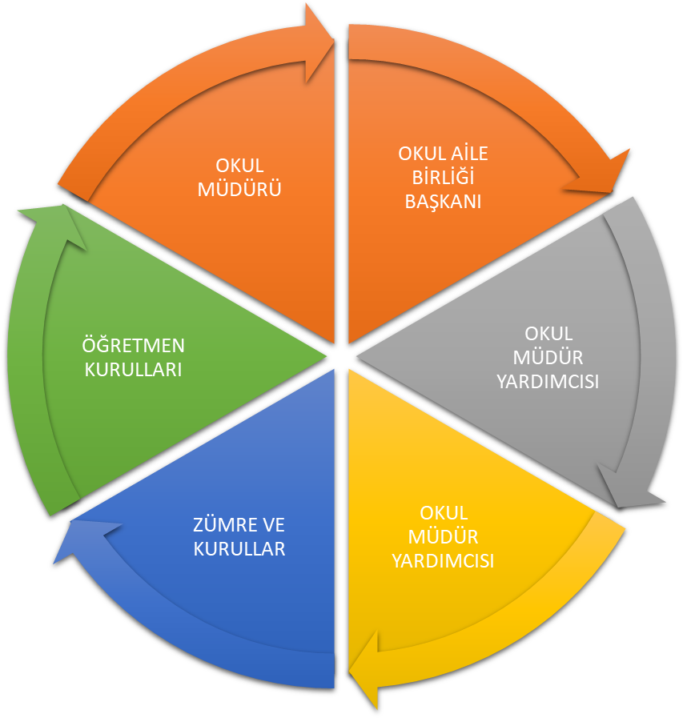

Paydaş anketlerine ilişkin ortaya çıkan temel sonuçlara altta yer verilmiştir :

Öğrenci Anketi Sonuçları:
SULTAN HATUN MESLEKİ VE TEKNİK ANADOLU LİSESİ MÜDÜRLÜĞÜ STRATEJİK PLANI (2024-2028)
‘’ÖĞRENCİ GÖRÜŞ VE DEĞELENDİRMELERİ’’ ANKET ANALİZİ
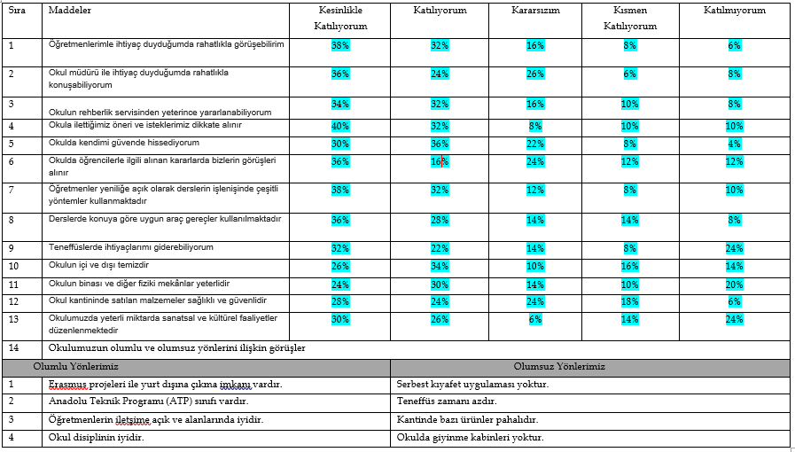

Öğretmen Anketi Sonuçları:
SULTAN HATUN MESLEKİ VE TEKNİK ANADOLU LİSESİ MÜDÜRLÜĞÜ STRATEJİK PLANI (2024-2028)
‘’ÖĞRETMEN GÖRÜŞ VE DEĞELENDİRMELERİ’’ ANKET ANALİZİ
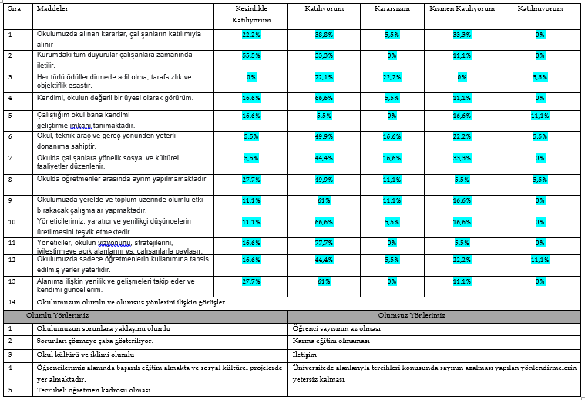
Veli Anketi Sonuçları:
SULTAN HATUN MESLEKİ VE TEKNİK ANADOLU LİSESİ MÜDÜRLÜĞÜ STRATEJİK PLANI (2024-2028)
‘’ÖĞRETMEN GÖRÜŞ VE DEĞELENDİRMELERİ’’ ANKET ANALİZİ
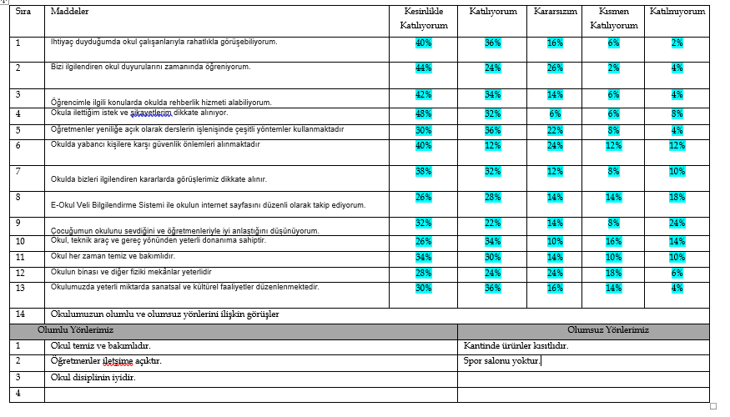
GZFT (Güçlü, Zayıf, Fırsat, Tehdit) Analizi
AÇIKLAMA
Okulumuzun temel istatistiklerinde verilen okul künyesi, çalışan bilgileri, bina bilgileri, teknolojik kaynak bilgileri ve gelir gider bilgileri ile paydaş anketleri sonucunda ortaya çıkan sorun ve gelişime açık alanlar iç ve dış faktör olarak değerlendirilerek GZFT tablosunda belirtilmiştir. Dolayısıyla olguyu belirten istatistikler ile algıyı ölçen anketlerden çıkan sonuçlar tek bir analizde birleştirilmiştir.
Kurumun güçlü ve zayıf yönleri donanım, malzeme, çalışan, iş yapma becerisi, kurumsal iletişim gibi çok çeşitli alanlarda kendisinden kaynaklı olan güçlülükleri ve zayıflıkları ifade etmektedir ve ayrımda temel olarak okul müdürü/müdürlüğü kapsamından bakılarak iç faktör ve dış faktör ayrımı yapılmıştır.

İçsel Faktörler

Güçlü Yönler
Öğrenciler | Öğrencilerimiz mesleki uygulamalarda başarılıdır ve sosyal uyumları yüksektir.
Çalışanlar | Çalışanlarımız görev ve sorumluluklarının farkındadır, iletişime açık ve ulaşılabilirlerdir.
Veliler | Velilerimiz duyarlıdır.
Bina ve Yerleşke | Bina ve Yerleşkemiz eğitim-öğretimin sağlıklı işleyişi için yeterlidir.
Donanım | Atölyelerimiz ve dersliklerimiz gerekli donanıma sahiptir.
Bütçe
Yönetim Süreçleri | Yöneticilerimiz her alanda çalışanlarıyla ve öğrencileriyle iletişim ve işbirliği halindedir.
İletişim Süreçleri | Okul iklimimiz olumludur.
vb

Zayıf Yönler
Öğrenciler | Öğrencilerimizde okul ilgisizliği, hedef eksikliği vardır ve düzenli ders çalışma alışkanlığına sahip değillerdir. Bu sebeple akademik başarıları yetersizdir. Ayrıca öğrencilerimizin büyük çoğunluğunda SED düşüktür.
Çalışanlar
Veliler | Öğrencilerin eğitim-öğretimine gerekli özeni göstermemeleri, kırsal kesimde oturan ailelerin fazlalığı, eğitim düzeylerinin düşük olması ve SED düşüklüğü.
Bina ve Yerleşke | Kapalı Spor alanının bulunmaması.
Donanım
Bütçe
Yönetim Süreçleri
İletişim Süreçleri
vb

Dışsal Faktörler
Fırsatlar
Politik | MEB’in Meslek Liselerine yönelik olumlu politikaları.
Ekonomik
Sosyolojik | Okul çevresinin toplumsal yönden sağlıklı olması.
Teknolojik | Fatih Projesi’yle teknolojiye ulaşımın kolaylığı.
Mevzuat-Yasal | Öğrencilerin kendi alanlarının devamı olan ön lisans programlarına yerleştirilirken aldıkları ek puanın mevcut olması
Ekolojik | İlimizdeki iklim şartlarının yumuşak olması, hava kirliliğinin olmaması ve ilimizde fazla fabrikanın olmaması.

Tehditler
Politik | Ülkemizde Meslek Liseleri için değişken bir politikanın bulunması.
Ekonomik | İlimizde öğrencilerimizin ve velilerimizin ekonomik düzeylerini yükseltebilmek için iş imkanlarının olmaması.
Sosyolojik | Okulun bulunduğu çevrede bir çok farklı okulun da bulunması.
Teknolojik | Bilinçsiz teknoloji kullanımı ve medyanın sorumlu medyacılık yapmaması.
Mevzuat-Yasal | Meslek Lisesi öğrencilerinin üniversiteye yerleşmesi için sınavsız geçişin olmaması.
Ekolojik | Okul binasında ısınma için katı yakıt kullanılması.

Gelişim ve Sorun Alanları
AÇIKLAMA
Gelişim ve sorun alanları analizi ile GZFT analizi sonucunda ortaya çıkan sonuçların planın geleceğe yönelim bölümü ile ilişkilendirilmesi ve buradan hareketle hedef, gösterge ve eylemlerin belirlenmesi sağlanmaktadır.
Gelişim ve sorun alanları ayrımında eğitim ve öğretim faaliyetlerine ilişkin üç temel tema olan Eğitime Erişim, Eğitimde Kalite ve Kurumsal Kapasite kullanılmıştır.
- Eğitime erişim, öğrencinin eğitim faaliyetine erişmesi ve tamamlamasına ilişkin süreçleri;
- Eğitimde kalite, öğrencinin akademik başarısı, sosyal ve bilişsel gelişimi ve istihdamı da dâhil olmak üzere eğitim ve öğretim sürecinin hayata hazırlama evresini;
- Kurumsal kapasite ise kurumsal yapı, kurum kültürü, donanım, bina gibi eğitim ve öğretim sürecine destek mahiyetinde olan kapasiteyi belirtmektedir.

Eğitime Erişim | Eğitimde Kalite | Kurumsal Kapasite
Okullaşma Oranı | Akademik Başarı | Kurumsal İletişim
Okula Devam/ Devamsızlık | Sosyal, Kültürel ve Fiziksel Gelişim | Kurumsal Yönetim
Okula Uyum, Oryantasyon | Sınıf Tekrarı | Bina ve Yerleşke
Özel Eğitime İhtiyaç Duyan Bireyler | İstihdam Edilebilirlik ve Yönlendirme | Donanım
Yabancı Öğrenciler | Öğretim Yöntemleri | Temizlik, Hijyen
Hayatboyu Öğrenme | Ders araç gereçleri | İş Güvenliği, Okul Güvenliği
 |  | Taşıma ve servis

Gelişim ve sorun alanlarına ilişkin GZFT analizinden yola çıkılarak saptamalar yapılırken yukarıdaki tabloda yer alan ayrımda belirtilen temel sorun alanlarına dikkat edilmesi gerekmektedir.

Gelişim ve Sorun Alanlarımız
1.TEMA: EĞİTİM VE ÖĞRETİME ERİŞİM
1 | Öğrenci devamsızlığının fazla olması.
2 | Okul Oryantasyon haftasına öğrenci katılımının az olması.
3 | Özel eğitime ihtiyaç duyan öğrencilerimiz için uygulanacak Bireysel Eğitim Programının, branşında tek öğretmen bulunması halinde uygulanmasında sıkıntılar yaşanması.
4 | Yabancı öğrencilerimizin dil ve okuma yazma problemleri.
5
6
7
8
9
10

2.TEMA: EĞİTİM VE ÖĞRETİMDE KALİTE
1 | Öğrencilerimizin hazır bulunuşluklarının ve akademik başarılarının düşük olması.
2 | SED düşüklüğünden dolayı sosyal ve kültürel faaliyetlerde bulunulamaması.
3 | İlimizin imkanlarından dolayı istihdam sorunu yaşanmaktadır.
4
5
6
7
8
9
10

3.TEMA: KURUMSAL KAPASİTE
1 | Sportif faaliyetler için kapalı bir spor alanının bulunmaması.
2
3
4
5
6
7
8

BÖLÜM III: MİSYON, VİZYON VE TEMEL DEĞERLER
Okul Müdürlüğümüzün misyon, vizyon, temel ilke ve değerlerinin oluşturulması kapsamında öğretmenlerimiz, öğrencilerimiz, velilerimiz, çalışanlarımız ve diğer paydaşlarımızdan alınan görüşler sonucunda stratejik plan hazırlama ekibi tarafından oluşturulan Misyon, Vizyon, Temel Değerler; Okulumuz üst kurulana sunulmuş ve üst kurul tarafından onaylanmıştır.

MİSYONUMUZ
Atatürk İlke ve İnkılâplarını esas alan Milli Eğitimin temel amaçları doğrultusunda, geleceğimiz olan öğrencilerimize ortak bir kültür kazandırmak suretiyle; Öğrencilerimizin bireysel yetenekleri doğrultusunda, teknik bilgi ve becerilere sahip, felsefi düşünme tarzını edinmiş, kendine güvenen, paylaşımcı, sosyal ve psikolojik gelişmeleri yeterli, olayları algılama ve çözüm üretme becerisine sahip, çağdaş, bireysel ve grupla çalışabilme becerisine sahip yüreği sevgi dolu bireyler yetiştirmek ve Türk Milli Eğitimi'nin amaçları doğrultusunda, ilköğretimi bitiren öğrencilerin devam edebileceği 4 yıllık eğitim sonunda meslek kazandıran, ülke ekonomisine katkı sağlayacak bireyler yetiştirmek için varız.

VİZYONUMUZ
Her yönüyle üstün donanıma sahip, Sosyal ve kültürel alanda örnek, mesleki ve teknik alanda öncü, akıl ve bilimi rehber alan, demokrasiyi özümsemiş, doğruluğu felsefe edinmiş, çağdaş ve dinamik bir eğitim kurumu olmak.

TEMEL DEĞERLERİMİZ
1) Atatirk İlke ve İnkilapları ışığında;
2) Hoşgörülüyüz,
3) İlgiliyiz,
4) Fedakarız,
5) İşimizi severek yaparız,
6) Sevgi ve saygıyı esas alırız,
7) Dürüstlük ve güvenilirlik çerçevesinde hizmet sunarız,
8) Kişilik haklarına ve eğitimde kaliteye önem veririz,
9)Topluma ve çevreye duyarlıyız,
10)İdealist öğrenci yetiştiririz ve adaletliyiz.

BÖLÜM IV: AMAÇ, HEDEF VE EYLEMLER

AÇIKLAMA:
- Amaç, hedef, gösterge ve eylem kurgusu Sayfa 16-17 da yer alan Gelişim Alanlarına göre yapılacaktır.
- Altta erişim, kalite ve kapasite amaçlarına ilişkin örnek amaç, hedef ve göstergeler verilmiştir.
- Erişim başlığında eylemlere ilişkin örneğe yer verilmiştir.

TEMA I: EĞİTİM VE ÖĞRETİME ERİŞİM
Eğitim ve öğretime erişim okullaşma ve okul terki, devam ve devamsızlık, okula uyum ve oryantasyon, özel eğitime ihtiyaç duyan bireylerin eğitime erişimi, yabancı öğrencilerin eğitime erişimi ve hayatboyu öğrenme kapsamında yürütülen faaliyetlerin ele alındığı temadır.

Stratejik Amaç 1:

Bölgemizdeki tüm öğrencilerin, eğitim-öğretim hakkını kullanmalarını ve eğitim sürecini tamamlamalarını sağlamak.

Stratejik Hedef 1.1. Öğrencilerimizin okula erişimini artırmak ve devamsızlıklar ile okul terklerini azaltarak, süreci tamamlamalarını sağlamak.

Performans Göstergeleri
Stratejik Amaç 1: Kayıt bölgemizde yer alan bütün lise kademesindeki öğrencilerin okullaşma oranlarını artıran, uyum ve devamsızlık sorunlarını gideren, onlara katılım ve tamamlama imkânı sunan etkin bir eğitim ve öğretime erişim süreci hâkim kılınacaktır.
Stratejik Hedef 1.1.: Öğrencilerimizin devam durumlarının artırılması sağlanacaktır.
No | PERFORMANS  GÖSTERGESİ | Mevcut |  | HEDEF
No | PERFORMANS  GÖSTERGESİ | 2024 | 2025 |  | 2026 | 2027 | 2028 | 2029
PG.1.1.1 | 20 gün ve üzeri devamsız öğrenci oranı | 15 | 10 |  | 10 | 10 | 10 | 10
PG.1.1.2 | Okula devamı özendirecek sosyal-kültürel-sportif faaliyetlerin sayısı | 16 | 14 |  | 10 | 12 | 14 | 15
PG.1.1.3 | Maddi ve sosyal nedenlerle örgün eğitimi terk etmek zorunda kalan öğrenci oranı | % 0,5 | % 0,5 |  | % 0,5 | % 0,5 | % 0,5 | % 0,5
PG.1.1.4 | Kaynaştırma öğrencileri için açılan Destek Eğitim Odası sayısı | 2 | 2 |  | 3 | 3 | 3 | 3

Eylemler

No | Eylem İfadesi | Eylem Sorumlusu | Eylem Tarihi
 | Okul faaliyetleri hakkında bilgilendirmelerin yapılması | Serkan DUMAN | Her Dönem Başı
 | Ekonomik bakımdan dezavantajlı olan öğrencilere burs sağlanması ve yardımlaşma fonunun kurulması | Mine DEMİRBOYA | Yıl Boyunca
 | Okula devamı özendirecek sosyal-kültürel-sportif-sanatsal faaliyetler düzenlenecektir. | Cafer ANAÇ | Yıl Boyunca
 | Öğrenciler sektör ile tanıştırılacaktır. | Alan Şefleri | Yıl Boyunca
 | Destek odasının açılması | Emre VELA | Her Dönem Başında

TEMA II: EĞİTİM VE ÖĞRETİMDE KALİTENİN ARTIRILMASI
Eğitim ve öğretimde kalitenin artırılması başlığı esas olarak eğitim ve öğretim faaliyetinin hayata hazırlama işlevinde yapılacak çalışmaları kapsamaktadır.
Bu tema altında akademik başarı, sınav kaygıları, sınıfta kalma, ders başarıları ve kazanımları, disiplin sorunları, öğrencilerin bilimsel, sanatsal, kültürel ve sportif faaliyetleri ile istihdam ve meslek edindirmeye yönelik rehberlik ve diğer mesleki faaliyetler yer almaktadır.

Stratejik Amaç 2: Çocukların bedensel, zihinsel, dilsel ve duygusal olarak çok boyutlu gelişimlerini desteklemek ve yaşam boyu iyi olma hâline katkı sağlamak amacıyla eğitim ve öğretimin niteliği yükseltilecektir.
Stratejik Hedef 2.1.: Öğrencilerin ihtiyaç duyacağı çağın gereksinimlerini karşılayacak ve yeniklere ayak uydurmasını sağlayacak çalışmalar gerçekleştirilecektir.
No | PERFORMANS  GÖSTERGESİ | Mevcut |  | HEDEF
No | PERFORMANS  GÖSTERGESİ | 2024 | 2025 |  | 2026 | 2027 | 2028 | 2029
PG.2.1.1 | Patent, marka, tasarım, faydalı model başvuru sayısı | ----- | ------ |  | 1 | 1 | 2 | 3
PG.2.1.2 | Kabul edilen AB proje sayısı | 2 | 1 |  | 2 | 2 | 2 | 3
PG.2.1.3 | Kabul edilen TÜBİTAK proje sayısı | ----- | ----- |  | 1 | 1 | 2 | 2
PG.2.1.4 | Özel sektör, Üniversiteler, yerel yönetimler ve STK’ler ile yapılan işbirliği protokolü sayısı | 1 | 1 |  | 2 | 2 | 2 | 3

Stratejik Hedef 2.2.: Öğrencilerimizin bilimsel, sosyal, kültürel, sanatsal ve sportif faaliyetlere katılımları artırılacaktır.
No | PERFORMANS  GÖSTERGESİ | Mevcut |  | HEDEF
No | PERFORMANS  GÖSTERGESİ | 2024 | 2025 |  | 2026 | 2027 | 2028 | 2029
PG.2.2.1 | Bilimsel, kültürel, sanatsal ve sportif alanlarda en az bir faaliyete katılan öğrenci oranı | %40 | %40 |  | %50 | %50 | %50 | %55
PG.2.2.2 | Okulun spor dallarında yerel, bölgesel, ulusal ve uluslararası aldığı derece sayısı | 8 | 9 |  | 8 | 8 | 9 | 9
PG.2.2.3 | Yükseköğretim kurumlarınca düzenlenen bilimsel etkinliklere katılan öğrenci oranı (%) | ---- | ----- |  | %20 | %30 | %30 | %40
PG.2.2.4 | Yükseköğretim kurumları tarafından düzenlenen etkinliklere katılan öğrenci sayısı | 150 | 150 |  | 150 | 150 | 150 | 200
PG.2.2.5 | Proje kapsamında yurt dışında eğitime katılan öğrenci sayısı | 5 | 10 |  | 10 | 10 | 12 | 15
Stratejik Hedef 2.3.: Öğrencilerimizin akademik başarılarının artırılması için etkin çalışmalar yapılacaktır.
No | PERFORMANS  GÖSTERGESİ | Mevcut |  | HEDEF
No | PERFORMANS  GÖSTERGESİ | 2024 | 2025 |  | 2026 | 2027 | 2028 | 2029
PG.2.3.1 | TYT sınavında 180 puan ve üzerinde puan alan öğrenci oranı(%) | %24 | %12 |  | %30 | %30 | %35 | %40
PG.2.3.2 | Öğrenci başına okunan kitap sayısı | 4 | 6 |  | 8 | 8 | 10 | 12
PG.2.3.3 | Yabancı dil dersi yılsonu puanı ortalaması | 61 | 62 |  | 64 | 64 | 65 | 65
PG.2.3.4 | Sınıf tekrar oranı (9. Sınıf) (%) | %2 | %3 |  | %2 | %2 | %2 | %2
PG.2.3.5 | DYK kurslarına katılan öğrencilerin oranı(%) | %40 | %40 |  | %50 | %50 | %55 | %55
PG.2.1.6 | Matematik dersi yılsonu puan ortalaması | 40 | 39 |  | 42 | 44 | 48 | 50
PG.2.1.7 | Türk Dili ve Edebiyatı yılsonu puan ortalaması | 57 | 58 |  | 60 | 60 | 62 | 62
PG.2.1.8 | Öğrenci başına okunan kitap sayısı | 4 | 6 |  | 8 | 8 | 10 | 12

Stratejik Hedef 2.4.: Okulumuza atfedilen değer ve erişim imkânları artırılacaktır.
No | PERFORMANS  GÖSTERGESİ | Mevcut |  | HEDEF
No | PERFORMANS  GÖSTERGESİ | 2024 | 2025 |  | 2026 | 2027 | 2028 | 2029
PG.2.4.1 | Özel burs alan öğrenci sayısı | 15 | 15 |  | 15 | 15 | 20 | 20
PG.2.4.2 | Kariyer rehberliği uygulamalarından yararlanan öğrenci sayısı | 100 | 100 |  | 120 | 120 | 120 | 150

Eylemler
No | Eylem İfadesi | Eylem Sorumlusu | Eylem Tarihi
 | Öğretmen eğitim ihtiyaç analizi yapılması ve merkezi ve yerel hizmet içi planlar hakkında bilgilendirme yapılması | Emre VELA | Yıl Boyunca
 | Ar-Ge birimi ile işbirliği yapılarak AB projeleri ve diğer fon kaynaklarının eğitimlerinin verilmesi | Ayşe BOLAT | 1 Ekim – 30 Ocak
 | Yerel ve ulusal projeler yapılması | Mine DEMİRBOYA | Yıl Boyunca
 | Sektör ziyaretlerinin yapılarak işbirliğinin artırılması | Mine DEMİRBOYA | Yıl Boyunca
 | Atölye ve laboratuvarların malzeme ve ekipman ihtiyaç analizinin yapılması | Ayşe BOLAT | Yıl Boyunca
 | İl MEM Ar-Ge ile işbirliği yapılarak patent, faydalı model seminerlerinin verilmesi | Ayşe BOLAT | Yıl Boyunca
 | Üniversite ve STK’ların ziyaret edilmesi | Alan şefleri ve öğretmenleri | Yıl Boyunca
 | Öğrenci ihtiyaç analizinin yapılarak talebe göre kulüplerin kurulması | Ayşe BOLAT | Dönem Başı
2.1.10 | Matematik eğitiminde öğrenci nitelik ve yeterliliklerinin yükseltilmesi için faaliyetler yapılacaktır. | Matematik Öğretmenleri ve Rehber Öğretmen | Yıl Boyunca
2.1.11 | Türk Dili ve Edebiyatı eğitiminde öğrenci nitelik ve yeterliliklerinin yükseltilmesi için faaliyetler yapılacaktır. | Türk Dili ve Edebiyatı Öğretmenleri ve Rehber Öğretmen | Yıl Boyunca
2.1.12 | Öğrenci başına okunan kitap sayısının arttırılması için kitap okumayı teşvik edici faaliyetler yapılacaktır. | Türk Dili ve Edebiyatı Öğretmenleri,Rehber öğretmen | Yıl Boyunca

TEMA III: KURUMSAL KAPASİTE

Stratejik Amaç 3: Okulumuzun beşeri, mali, fiziki ve teknolojik unsurları ile yönetim ve organizasyonu, eğitim ve öğretimin niteliğini ve eğitime erişimi yükseltecek biçimde geliştirilecektir.
Stratejik Hedef 3.1.: Personelinin niteliklerinin arttırılması
Performans Göstergeleri
No | PERFORMANS  GÖSTERGESİ | Mevcut |  | HEDEF
No | PERFORMANS  GÖSTERGESİ | 2024 | 2025 |  | 2026 | 2027 | 2028 | 2029
PG.3.1.1 | Gerçek iş ortamlarında mesleki gelişim faaliyetlerine katılan öğretmen oranı | ----- | ---- |  | 3 | 6 | 6 | 8
PG.3.1.2 | Bir yıl içerisinde Hizmetçi eğitime katılan öğretmen oranı | %85 | %97 |  | %90 | %90 | %90 | %95
PG.3.1.3 | Bir yıl içerisinde öğretmen başına düşen hizmet içi eğitim sayısı | 0,8 | 1 |  | 2 | 2 | 2 | 3
PG.3.1.4 | Bir yıl içerisinde ulusal ve uluslararası projelere katılan öğretmen oranı | 3 | 3 |  | 3 | 3 | 4 | 5

Stratejik Hedef 3.2.: Atölye ve laboratuvarların fiziki altyapıları güçlendirilecektir.
No | PERFORMANS  GÖSTERGESİ | Mevcut |  | HEDEF
No | PERFORMANS  GÖSTERGESİ | 2024 | 2025 |  | 2026 | 2027 | 2028 | 2029
PG.3.2.1 | Yeni açılan atölye ve laboratuvar sayısı | ---- | ---- |  | 1 | 1 | 1 | 2
PG.3.2.2 | Sektör ve diğer kurumlarla yapılan işbirliği protokol sayısı | 1 | 1 |  | 2 | 2 | 2 | 3
PG.3.2.3 | Kabul edilmiş Sosyal Destek Proje sayısı | ----- | ---- |  | 1 | 1 | 1 | 1
PG.3.2.4 | Döner sermayeden aktarılacak payın oranı | ---- | ----
PG.3.2.5 | Atölye ve laboratuvarlarda kullanılmak üzere alınan demirbaş sayısı | ---- | ----

Eylemler
No | Eylem İfadesi | Eylem Sorumlusu | Eylem Tarihi
1 | Yeni atölye ve laboratuar açılması için çalışmalar yapılacaktır. | Mine DEMİRBOYA | Dönem Başında
2 | Sektörle ve diğer kurumlarla işbirliği ve protokol görüşmeleri yapılacaktır. | Alan Şefleri ve öğretmenleri | Dönem Başında
3 | Sosyal Destek Projelerinin artırılması sağlanacaktır. | Serkan DUMAN-Rehber Öğretmen | Yıl Boyunca
4 | Atölye ve laboratuarların donanım ihtiyacı belirlenecektir. | Alan Şefleri ve öğretmenleri | Dönem Başında
5 | Döner sermaye gelirlerinin artırılması için çalışmalar yapılacaktır. | Mine DEMİRBOYA | Yıl Boyunca

V. BÖLÜM: MALİYETLENDİRME
2019-2023 Stratejik Planı Faaliyet/Proje Maliyetlendirme Tablosu
(5 yıllık tahmini maliyet hesaplanırken son 2 yılın ortalaması alınır ve her yıl için %10 artış öngörülerek hazırlanır. ÖZEL OKULLAR MALİYETLENDİRME BÖLÜMÜNÜ HAZIRLAMAZ

Kaynak Tablosu | 2024 | 2025 | 2026 | 2027 | 2028 | Toplam
Genel Bütçe | 75000 | 80000 | 80000 | 90000 | 90000 | 405000
Valilikler ve Belediyelerin Katkısı | --------
Diğer (Okul Aile Birlikleri) | 8000 | 8800 | 9600 | 11000 | 12500 | 33100
TOPLAM

VI. BÖLÜM: İZLEME VE DEĞERLENDİRME
Okulumuz Stratejik Planı izleme ve değerlendirme çalışmalarında 5 yıllık Stratejik Planın izlenmesi ve 1 yıllık gelişim planın izlenmesi olarak ikili bir ayrıma gidilecektir.
Stratejik planın izlenmesinde 6 aylık dönemlerde izleme yapılacak denetim birimleri, il ve ilçe millî eğitim müdürlüğü ve Bakanlık denetim ve kontrollerine hazır halde tutulacaktır.
Yıllık planın uygulanmasında yürütme ekipleri ve eylem sorumlularıyla aylık ilerleme toplantıları yapılacaktır. Toplantıda bir önceki ayda yapılanlar ve bir sonraki ayda yapılacaklar görüşülüp karara bağlanacaktır.

EKLER:
Öğretmen, öğrenci ve veli anket örnekleri klasör ekinde olup okullarınızda uygulanarak sonuçlarından paydaş analizi bölümü ve sorun alanlarının belirlenmesinde yararlanabilirsiniz.

